武义深塘工业区冠威小微园“10.15”亡人事故调查报告
来源：待确认 zjwy.gov.cn·信息公开栏目(事故调查)
原文链接：https://www.zjwy.gov.cn/col/col1229423484/art/2026/art_df51eaea4c004bb99b302f402c4a2a32.html
发布时间：2026-03-20 抓取时间：2026-10-14 正文含图，已嵌入原图

当前位置： >> >> >> >> >>
索引号： | 11330723MB15111448/2026-1010513172 | 发布机构：
文号： |  | 公开日期： | 2026-03-20 09:45

武义深塘工业区冠威小微园“10.15”亡人事故调查报告
来源： 武义县应急管理局 发布时间： 2026-03-20 09:45访问次数: 【字号大 中 小 】 分享：
2025年10月15日12时10分许，武义县深塘工业区冠威小微园内一名装修工人被发现躺倒在作业现场，送医后经抢救无效死亡。
依据《中华人民共和国安全生产法》、《生产安全事故报告和调查处理条例》（国务院令第493号）和《浙江省生产安全事故报告和调查处理规定》（省政府令第310号）等有关法律法规规定，10月16日，经县政府同意，成立了由县应急管理局、县经商局、县建设局、县公安局、县总工会、县人力社保局和经济开发区管委会等单位组成的武义深塘工业区冠小微“10.15”亡人事故调查组，并邀请县人民法院、县检察院派员参加。
一、事故基本情况
（一）事故相关人员情况
1.黄某某，男，49岁，江西上饶人，身份证号码：36**************17，从事沙县小吃店面装修，未具备相关装修资质。
2.沈某某，男，33岁，云南昭通人，身份证号码：53**************38，系黄某某由桐琴人才市场找的日结工。
3.谢某某，男，36岁，福建将乐人，身份证号码：35**************36，沙县小吃经营者，冠威小微园1栋1户租户，事发当日与黄某某协商店面装修事宜。
4.陈某某，男，53岁，浙江武义人，身份证号码：33**************74，武义冠威置业有限公司项目技术负责人，事发当日与黄某某和谢某某协商屋顶漏水及店面装修事宜。
（二）事故发生经过
事故调查组根据现场目击证人及现有调查证据材料综合分析：10月15日早上8时30分许，黄某某、谢某某，陈某某三人在事发现场商讨拆除墙体以及装修等事项，经过三人协商，由黄某某负责先把隔墙进行拆除，待拆除完成后再进行店面装修。随后9时30分许黄某某前往桐琴人才市场招募日结工，10时30分许，三名日结工到达事发现场，黄某某发放了拆除墙体的工具（铁锤、撬棍），吩咐工人开始施工，11时30分许，黄某某外出吃饭，三名工人在现场施工，12时10分许黄某某回到现场，发现工人沈某某躺倒在地上，据其所述沈某某周围无杂物、血迹，口吐白沫，12时11分黄某某拨打120急救电话，依照医生指示对沈某某心脏处进行按压，在救护车到达前未移动沈某某身体，救护车到达后，黄某某及另两位工人陪同前往医院。
（三）人员伤亡及经济损失
死者沈某某，男，身份证号码：53**************38，云南昭通人，2023年10月15日下午15时宣告死亡。
直接经济损失无。
（四）事故现场情况
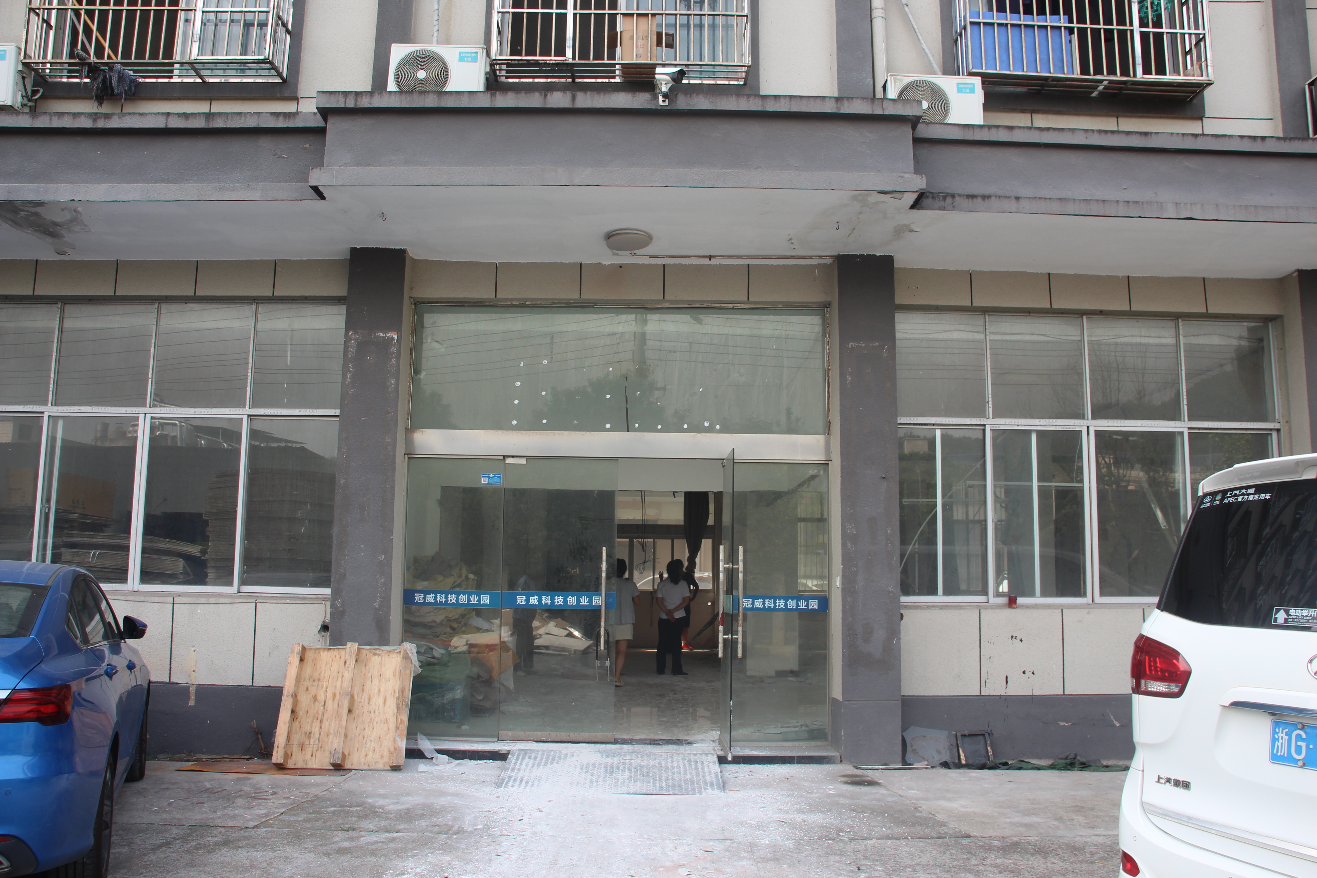
图1：事故现场远景图
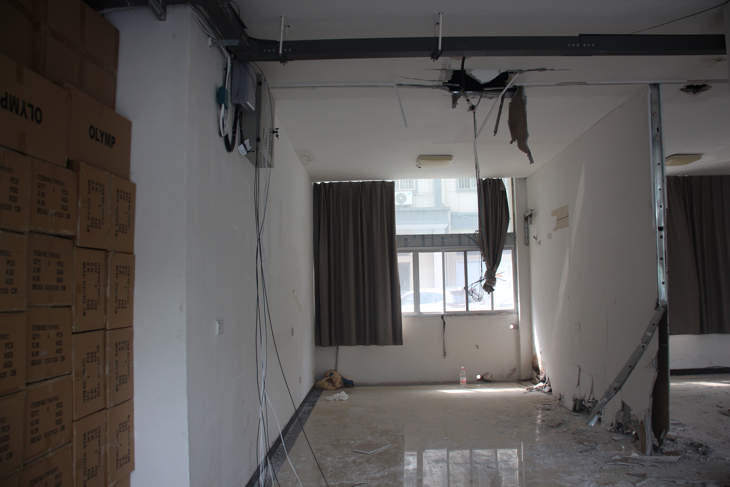
图2：事故现场图
二、事故应急救援情况
12时11分，黄某某拨打了120急救电话，12时30分120救护车到达现场，15时00分，伤者沈某某抢救无效，确认死亡。
三、事故原因
事故发生后武义县公安司法鉴定中心对死者尸体进行检验，结果表明死者沈某某尸表未见机械性窒息征象，未见致命性机械性损伤，建议进行尸体解剖确定死因；武义县第一人民医院出具的医疗诊断证明书、急诊病历单等材料显示死者沈某某入院抢救时神志不清、全身皮肤未见破损、死于呼吸心跳骤停；因死者沈某某家属拒绝进行尸检，事故调查组无法取得详细尸检报告及死因分析。通过对相关当事人的调查询问，死者倒地时无目击者，现场无监控视频，调查组根据现掌握材料，不能排除死者沈某某由于自身疾病导致呼吸心跳骤停，无法推断其明确死因。
四、事故性质
经调查认定，因死者沈某某死因不明，依据现有证据无法排除其是否死于自身疾病，故武义深塘工业区冠威小微园“10.15”亡人事故为一起非生产安全责任事故。
五、调查中发现的现场安全生产隐患
1.黄某某，
六、事故防范和整改措施建议
（一）武义经济开发区管委会要切实加强对属地的安全生产管理，完善相关制度和工作举措，不断提高工作的针对性、有效性，切实抓好安全生产工作，杜绝事故的发生。
（二）武义县经商局作为行业主管部门要加强对小微园的管理，完善相关制度和工作举措，切实抓好安全生产工作，杜绝事故的发生。

武义深塘工业区冠威小微园
“10.15”亡人事故调查组
（武义县应急管理局代章）
2025年11月24日

打印关闭
•
•

